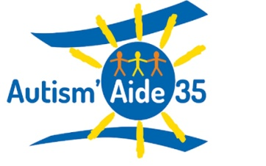

NEWSLETTER MAI 2017

Nous nous sommes réunis afin d’élire un nouveau Bureau :
Ont été élus :
Thierry JARDIN Président
Murièle LE BRIS Trésorière
Catherine PLANTIER Secrétaire
--ooOOoo--
L’Association vient de signer un contrat de location d’un bureau avec l’Association des Paralysés de Francs, au 40 rue Danton à Rennes. Les familles pourront être reçues uniquement sur rendez-vous car il n’y a pas de permanence fixe.
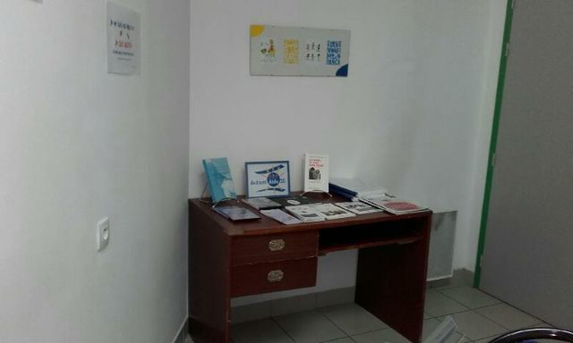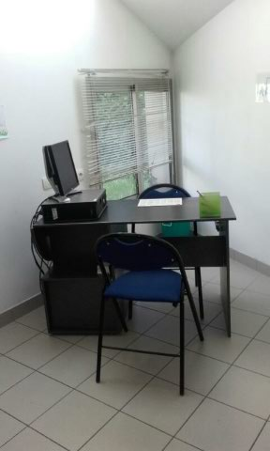
--ooOOoo--

Un décret concrétise - enfin - le système d'information commun des MDPH
Parmi les avancées apportées par le futur système d'information unifié figure, entre autres, la mise en place d'un télé-service permettant aux usagers de faire leurs demandes et d'en assurer le suivi.
http://www.caissedesdepotsdesterritoires.fr/cs/ContentServer/?pagename=Territoires%2FArticles%2FArticles&cid=1250279142633&nl=1
--ooOOoo--

Des fiches gratuites pour expliquer la santé avec des mots simples

Les fiches expliquent comment se passent un soin ou une consultation
- Les dessins sont clairs et rassurants
- Les phrases sont courtes et faciles à comprendre
Vous pouvez personnaliser les fiches sur votre tablette ou sur votre smartphone, grâce à l'application SantéBD
http://santebd.org/fiches.php
--ooOOoo--
GUIDE PRATIQUE SUR L’ATTRIBUTION DE L’ALLOCATION AUX ADULTES HANDICAPES. EVALUEZ VOS DROITS A 24 AIDES SOCIALES
http://www.personneshandicapees-dpt35.fr/aah-taux-invalidite-rsdae.html
--ooOOoo--
Comment être un Super Copain

Un manuel pour enseigner à des enfants au développement typique, comment augmenter les compétences sociales et de jeu de leurs camarades atteints d’autisme et autres TED

http://www.aba-sd.info/documents/manuel_complet_comment_etre_un_super_copain.pdf
--ooOOo--
Recommandations de bonnes pratiques pour les enfants et adolescents autistes ou TED.
Mode d’emploi à destination des familles

Quelle est la philosophie générale des recommandations ?

Quelles sont les pratiques recommandées ?

Que faire valoir en MDPH ?

Les recommandations de bonnes pratiques complètent un travail commencé en 2005 par la HAS avec les recommandations diagnostiques pour les enfants, poursuivi par l’état des connaissances sur l’autisme de Janvier 2010 et le document de cadrage de l’ANESM «
Pour un accompagnement de qualité des personnes TED» d’Octobre 2009.

Rappelons les points-clé :
• Le diagnostic doit être posé avant 3 ans et peut l’être à partir de 2 ans.
• Il doit être posé conformément à la CIM 10.
• Dès qu’une suspicion d’autisme est évoquée, il faut commencer sans attendre les interventions éducatives.
• La place des familles est fondamentale :
aucune intervention ne peut se faire sans les parents, ils peuvent participer aux séances d’interventions s’ils les souhaitent, et être formés, s’ils le souhaitent également.
•Les parents ont conformément à la loi de 2002 le libre choix des prestations :
il leur appartient d’être vigilants sur ce qui est proposé dans les établissements sanitaires et médico-sociaux. Les hôpitaux de jour, comme les CMPP, les CAMSP, les IME, les SESSAD, doivent respecter les
recommandations.

Les documents de la HAS font partie officiellement de l’actualisation des connaissances des professionnels de santé.

- Novembre 2012 - Cette brochure a été conçue et imprimée grâce à l’aide du Lion’s Club Mont Pilat - © crédit photo : autisme france
Rédaction : Danièle Langloys

http://www.autisme-france.fr/offres/doc_inline_src/577/Brochure+recommandations+der.pdf
--ooOOo--
L’ECOLE INCLUSIVE C’EST POSSIBLE
Si l’on regarde à côté de chez nous, l’école inclusive, c’est possible, mais c’est avant tout une décision politique forte et courageuse engageant une réforme de l’école en profondeur.
L’école pour tous, c’est ce que nous promet, en France, la loi du 11 février 2005. Qu’en est-il 11 ans après ? Si l’on en croit les discours de l’ancienne Ministre de l’Education Nationale Madame Najat Vallaud-Belkacem, tout s’est bien passé, à part quelques cas isolés, pour la rentrée scolaire 2016.
Mais il se trouve que la réalité vécue sur le terrain par les parents, que ce soit devant les portes des écoles qui restent fermées aux enfants porteurs de handicap ou au mieux ouvertes, mais avec des prises en charges réduites à parfois 1 heure par jour, ou deux matinées par semaine, sans compter les rentrées scolaires qui peuvent se faire avec plusieurs semaines voir plusieurs mois de retard malgré des dossier envoyés dès le mois d’avril, il apparaît, qu’en France, l’école inclusive n’est pas pour l’instant une priorité de l’Education Nationale.
http://devenir-capable-autrement.fr/ecole-inclusive-france-italie-suede-angleterre-portugal/
--ooOOoo--
Le certificat médical pour le dossier MDPH a changé.
"Changement de formulaire depuis le 7 mai 2017 (date de la publication au Journal officiel). Le nouveau modèle de certificat médical qui accompagne toute demande auprès d'une MDPH (Maison départementale des personnes handicapées) en vue de l'attribution d'allocations et prestations porte désormais le numéro Cerfa 15695*01. Il remplace l'ancienne version Cerfa 13878*01 datant de 2009. Ce document, daté de moins de 6 mois, est réclamé pour déposer une demande de carte d'invalidité, de carte européenne de stationnement, de carte mobilité inclusion ou encore d'allocation aux adultes handicapées."
https://www.legifrance.gouv.fr/jo_pdf.do?id=JORFTEXT000034602798
https://www.service-public.fr/particuliers/vosdroits/R19996
https://www.service-public.fr/particuliers/vosdroits/R19993
--ooOOoo--

